2022中華林產事業協會國產林業學術論文暨研究成果研討會
【論文發表徵稿】
研討會時間：中華民國 111 年 6 月 17 日(星期五)
研討會地點：國立中興大學森林學系
研討主題：
․國產材或木材複合材料的性質探討
․木材加工技術開發
․木製品或木構的設計與應用
․國內林業剩餘資材的循環利用
․林產品產業鏈與國產材品質驗證
․竹材或森林副產品的開發與應用
收稿日期：即日起至中華民國 111 年 5 月 27 日（星期五）
主辦單位：中華林產事業協會
協辦單位：國立中興大學森林學系、國立宜蘭大學森林暨自然資源學系
指導單位：行政院農委會林務局
【注意事項】：
- 建議論文作者之一須為本會會員。
- 報名者請於期限內將「論文精簡報告」及「報名表」，以.docx檔案型式，於本年度5月27日前傳送至tehsinyang@nchu.edu.tw，電子郵件主旨請註明發表題目。本會訂於6月3日依審查結果通知通訊作者。
- 每篇論文精簡報告以2頁為限，格式請詳閱稿約與稿件格式說明，未依格式編排之稿件恕不接受。
- 論文發表分為「物理組」、「化學組」及「海報組」等三組。「物理組」及「化學組」採口頭(oral)發表，分為專業組與學生組，並分開進行評分。其中，「專業組」類別之報告人限「教師與研究人員」，教師包含助理教授級以上，研究人員包含研究助理級以上，「學生組」類別之報告人限「研究生與大學生」。主辦單位得視口頭發表投稿篇數與場地狀況，再行通知是否同意以海報(poster)發表。
- 本論文發表無稿酬。本年度之論文公開發表，將由評審委員們現場會評，擇優選取學生組前三名頒發獎金與獎狀，視情況增列佳作獎項並頒發獎狀鼓勵。第一名獎金為新台幣壹萬元；第二、第三名獎金分別為柒仟元及伍仟元，同名次時，獎金採均分方式，並擇優選取專業組前三名頒發獎狀。各獲獎論文應將全文報告刊登於本會出版之「林產工業」雜誌。
- 報名表、論文徵稿稿約、著作授權書、論文精簡報告範例可至本會網頁(http://www.cfpa.org.tw)最新消息中「檔案下載1」點選下載。

2022中華林產事業協會國產林業學術論文暨研究成果研討會
【論文徵稿稿約】
一、口頭發表及海報發表均需撰寫精簡報告，以中文、英文撰稿均可。每篇精簡報告以2頁為限，未依格式編排稿件恕不接受。
二、海報以中、英文撰稿均可。海報尺寸為118.9×84.1cm (A0大小、直式)一幅為限，字體大小，版面、段落等由作者自行安排並自付製作費用。
三、精簡報告須包含下列項目(勿列參考文獻)：
1. 題目。
2. 作者(含姓名、單位)。
3. 研究緣起與目的。
4. 材料與方法。
5. 結果與討論。
四、精簡報告請依本稿約之格式撰寫，以.docx檔案型式，於111年5月 27 日(星期五)前以電子郵件附件方式，傳至tehsinyang@nchu.edu.tw，電子郵件主旨請註明：「2022林產研討會－□□□(發表題目)」，以備審查。
五、所送之精簡報告經本會審議後，決定是否接受，審議結果將以電子郵件發函通知通訊作者。
六、精簡報告經本會審議決定接受發表後，請申請人填妥著作權授權書(授權書格式如附件)，傳真至03-9360521或以電子郵件附件方式傳至tehsinyang@nchu.edu.tw，電子郵件主旨請註明：「2022林產研討會授權書－□□□(發表題目)」。
七、經同意授權後，即授權本會將投稿之精簡報告編印研討會論文集。
八、文稿書寫及注意事項：
1. 文稿請以電腦繕打，全文格式段落設定之行距採 "單行間距(single space)" 【請不要勾選“文件格線被設定時，貼齊格線”的選項】，對齊方式為"左右對齊"，使用紙張為A4紙，"縱向橫式"書寫。編輯範圍：上邊界3.5 cm，下邊界2.5 cm，左右邊界各2.5 cm。
2. 中文文字請使用「新細明體」字型，英文文字及阿拉伯數字請使用「Times New Roman」字型。中文或英文題目請使用新細明體16號粗體字並"置中對齊"，主標題請使用14號粗體字，其餘使用12號字。內容包括「題目」、「作者姓名」(並標註通訊作者)，之後為報告內文。
3. 文稿內若有標題，主、次標題之編號依次為：I、(I)、1、(1)、a、(a)；英文稿之主標題文字全部大寫。
4. 文稿內表示數量時，均使用阿拉伯數字。年代統一以公元表示。單位採用國際單位制(SI制)習用之符號，不必另用中文。數學與化學公式有上下標記，或文稿內有特殊符號者，請於文稿內留白處註明。數字除型號及年代外，請以千分位分隔符號表示(例如1,000)，以方便閱讀。
5. 研究材料為動物、植物及樹種等，其名稱於第一次出現時，應列學名(命名者勿列)。縮寫及簡稱在第一次出現時，應列其全名。外文之人名或地名，可不必翻譯為中文。
6. 圖、表須加註圖標、表標進行說明，圖標置於圖片下方，表標置於表格上方，字體與字型皆與內文相同。

2022中華林產事業協會國產林業學術論文暨研究成果研討會【註冊報名表】
報名編號： 發表序號： (請用 線上表單或Email 報名)
發表題目 | 中文
 | 英文
作者 | 姓 名 (口頭發表人請於名字前註記○) |  | 服務機關 | 出席與否
1 |  |  |  | □是 □否
2 |  |  |  | □是 □否
3 |  |  |  | □是 □否
4 |  |  |  | □是 □否
5 |  |  |  | □是 □否
身分別 | □專業組(教師、研究人員) □學生組(研究生、大學生)
發表方式 | □口頭發表(oral) | □物理組 | □海報發表(poster)
 |  | □化學組
聯絡  方式 | 聯 絡 人
 | 服務機關
 | 電子信箱
 | 電 話
 | 傳 真
 | 手 機
備註事項 | 【稿件格式】請參照「論文徵稿稿約」撰寫，並以.docx檔案形式儲存，完稿以2頁為限。  【發表方式】口頭發表以先報名者優先，主辦單位得視口頭發表投稿篇數與場地狀況，再另行通知同意以『海報(poster)發表』。  【報名截止】中華民國111年5月27日(星期五)，同時請繳交依主辦單位提供格式的「論文精簡報告」，以利編印論文集。  【聯絡洽詢】繳交稿件請以電子檔傳送至tehsinyang@nchu.edu.tw，電子郵件主旨請註明「2022林產研討會－□□□(發表題目)」。相關研討會詳細資訊請參見協會網頁(http://www.cfpa.org.tw)之最新消息。  ※本年度之論文公開發表，將由評審委員們會評，擇優選取學生組前三名頒發獎金與獎狀，視情況增列佳作獎項並頒發獎狀鼓勵。第一名獎金為新台幣壹萬元；第二、第三名獎金分別為柒仟元及伍仟元。同名次時，獎金採均分方式。並擇優選取專業組前三名頒發獎狀。各獲獎論文應將全文報告刊登於本會出版之「林產工業」雜誌。

「2022中華林產事業協會國產林業學術論文暨研究成果研討會」
學術論文發表
著作授權書

一、授權內容：
立書人同意授權【 中華林產事業協會 】，將下列著作：
【 】
發表於【 2022中華林產事業協會國產林業學術論文暨研究成果研討會摘要集 】
進行數位化、重製等後收錄於論文集，以供學術交流。
二、著作權聲明：
本授權書為非專屬授權，立書人仍擁有上述授權著作之著作權。立書人擔保本著作係
立書人之原創性著作，有權依本授權書內容進行各項授權，且未侵害任何第三人之智
慧財產權，並同意其授權著作為無償授權。

立書人姓名： 【 】
身分證字號： 【 】
通訊電話： 【 】
電子信箱： 【 】
通訊地址： 【 】

立書人簽章：
□ 1.通訊作者全權負責
□ 2.需所有作者同意（請通訊作者負責，俟所有作者簽 名後寄回）
中華民國 年 月 日

請作者於填妥之本著作權授權書內容，並於「立書人簽章」處簽名後，傳真至03-936-0521，或將本授權書掃描成jpg或pdf格式之電子檔，以電子郵件附件方式，傳至tehsinyang@nchu.edu.tw，謝謝您的協助!

(編號) | 應用斷層影像技術於大王椰子樹危險度評估之可行性研究-以台南市新營區為例
◯陳建銘¹、林振榮²、楊德新^{1＊}
¹國立中興大學森林學系 ²林業試驗所 ＊通訊作者

【研究緣起與目的】
大王椰子樹（Roystonea regia, Royal Palm）乃台灣常見之行道樹，由於颱風造成倒塌引起公安意外，因此已有多處單位針對大王椰子樹之危險度進行評估，以確保大眾之安全，然而傳統立木檢測多依靠目視外觀評估，無法了解其腐朽之嚴重度，因此在不破壞樹幹原則下，多利用非破壞儀器進行評估。非破壞儀器評估中的時間傳遞評估法（Time of flight, TOF）乃低成本且迅速的方式，因此本研究主要係應用TOF法來進行大王椰子樹之快速檢測，並應用新形態多路途徑斷面影像技術，繪製出樹幹斷面影像圖譜，了解其內部缺陷型態及程度，達快速診斷目的。

【材料與方法】
本研究位於台南市新營區南紙街117巷之大王椰子樹行道路段進行試驗。試驗時首先利用目視評估方式，挑選健全和具缺陷之大王椰子樹共13棵，並利用鑽孔抵抗儀（Resistograph 3450-S）、應力波斷層影像儀（Stress wave tomography, SWT）和電阻式斷層影像儀（Electrical resistivity tomography, ERT）進行複合評估。戶外調查時先以羅盤儀訂定出樹幹E、W、S、N 方位後，將樹幹劃分為8個方位區塊分為N、NE、E、SE、S、SW、W、NW進行檢測。SWT技術乃利用應力波傳遞路徑，並依其傳遞時間繪製斷層影像圖形，解析內部腐朽結果。本研究所利用應力波測定儀為Fakopp應力波儀，該儀器是利用多顆探頭（本研究為8顆）與接收器連結組成，連線至電腦藉由ArborSonic 3D軟體記錄傳遞時間。應力波斷層影像試驗係先將試驗木劃分為8個方位，並將E方位為第1點以逆時針方向逐一打入探頭，故有8個測量點，以任一點敲擊作為應力波發射端，其餘7點則為接收端，共有56組數據及28條路徑，並利用Arborsonic 3D軟體將其繪製成斷層影像圖，斷層影像圖依不同音速值顯示出不同顏色，可利用軟體進行音速值判讀。ERT技術係利用木材中電流傳遞受水份、組織結構和化學成分等影響之特性，本研究利用之ERT儀為Picus Treetronic，利用24組探頭與SWT法相同方式打入被測物，經由程式繪製電阻斷面圖形，低電阻至高電阻顏色為藍綠黃紅之漸層以供研究判讀。因此，本研究將以此兩種斷面影像儀進行評估，並搭配鑽孔抵抗儀於E、W、S、N處進行缺陷型態驗證，以確認缺陷位置和腐朽型態。

【結果與討論】
SWT法調查，結果顯示健全之樹幹高密度外層顯示高音速帶（1100m/s以上），且SWT呈現外層高音速帶、內層至中心層呈低音速帶（900m/s以下）之同心圓狀圖，與鑽孔抵抗圖譜進行對照，亦有相同之趨勢，其高密度層之平均抵抗值為400-600，低密度平均抵抗值為300以下。若利用ERT另結果顯示於外層之高音速帶具有較低的電阻值(藍色區)，而內層之低音速帶有較高之電阻值(紅色區)，此結果與SWT圖形相似。
此外，具缺陷之樹幹，以6號樹為例，SWT和ERT均顯示出S至SW方位有較低的音速值和較高的電阻值，另ERT顯示出E方位有小局部之低電阻區，而SWT亦顯示出略低於健全部的音速值，而鑽孔抵抗圖譜顯示出S方位之最高抵抗值僅有357，且外層高密度層之平均抵抗值為167，相較於外觀健全之E方位其抵抗值最高達883，且平均值達366，兩方位具有明顯的差異。因此，進行複合式評估結果，顯示出S方位有明顯之缺陷存在，而E方位有較薄的高密度層，表示其內部可能有缺陷存在，需再進一步進行相關試驗才得以確定內部實際缺陷型態。
由SWT法與ERT法結果可知，SWT法和ERT法具有繪製樹體內部缺陷位置之能力，其圖形與鑽孔抵之解析抗圖譜具有相關性，因此，結合應力波斷層影像技術和電阻式斷層影像技術配合鑽孔抵抗儀能有效並快速進行樹幹缺陷檢測，此外若利用多層之斷面影像，配合程式解析和演算，可模擬樹幹之立體模型，未來對於具保存意義之立木能更縝密且詳細之評估。

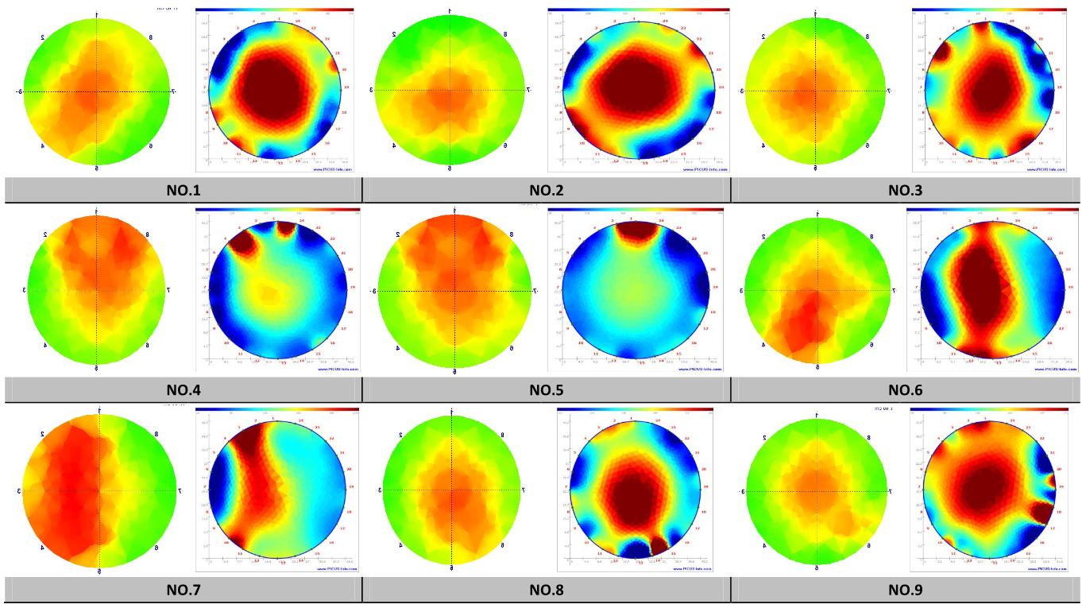
圖1、SWT與ERT之斷層影像比較

